**АЛЕКСЕЕВСКАЯ**

**РАЙОННАЯ ДУМА**

**ВОЛГОГРАДСКОЙ**

**ОБЛАСТИ**

**РЕШЕНИЕ**

8

от

29.05.2020

г.

№

/

66

Об утверждении годового отчета об исполнении

бюджета Алексеевского муниципального района

за 2019 год

отделом

Рассмотрев

и

обсудив

представленный

финансовым

администрации

бюджета

Алексеевского

муниципального

района

отчет

об

исполнении

Алексеевского

муниципального

района

за

2019

год,

в

соответствии

со

статьей

и

264.5

264.6

Бюджетного

Кодекса

Российской

Федерации,

статьей

35

закона

Федерального

№131-Ф3

«Об

общих

принципах

организации

местного

самоуправления в Российской Федерации»,

результатами публичных слушаний по

отчету об исполнении бюджета Алексеевского муниципального района за 2018 год

Алексеевская районная Дума

р

е

ш

и

л

а

:

1

.Утвердить

отчет

об

исполнении

бюджета

Алексеевского

муниципального

района за 2019 год по доходам в сумме 354933,2 тыс. рублей и по расходам в сумме

394410.1

тыс. рублей.

Утвердить исполнение:

2

.

год

-

по

доходам

бюджета

Алексеевского

муниципального

района

за

2019

согласно приложению №1

к настоящему постановлению;

-

по расходам бюджета Алексеевского муниципального района по разделам и

районного

по

подразделам

классификации

расходов

бюджета

согласно

приложению №2 к настоящему решению;

разделам,

-

распределение

бюджетных

ассигнований

по

подразделам,

целевым

статьям

и

видам

расходов

бюджета

в

составе

ведомственной

структуры

расходов районного бюджета за 2019 год согласно приложению № 3

к настоящему

решению;

приложению

-

сведения

о

расходовании

средств

резервного

фонда

согласно

№4

к настоящему решению;

-

сведения

об

объемах

межбюджетных трансфертов,

передаваемых сельским

поселениям за отчетный финансовый год согласно приложению №5

к настоящему

решению;

кредитов

-

сведения

о

предоставлении

и

погашении

бюджетных

согласно

приложению №6 к настоящему решению;

-

сведения

о

предоставленных

муниципальных

гарантиях

согласно

приложению №7 к настоящему решению;

-

сведения

о

муниципальных

внутренних

заимствованиях

согласно

приложению №8 к настоящему решению;

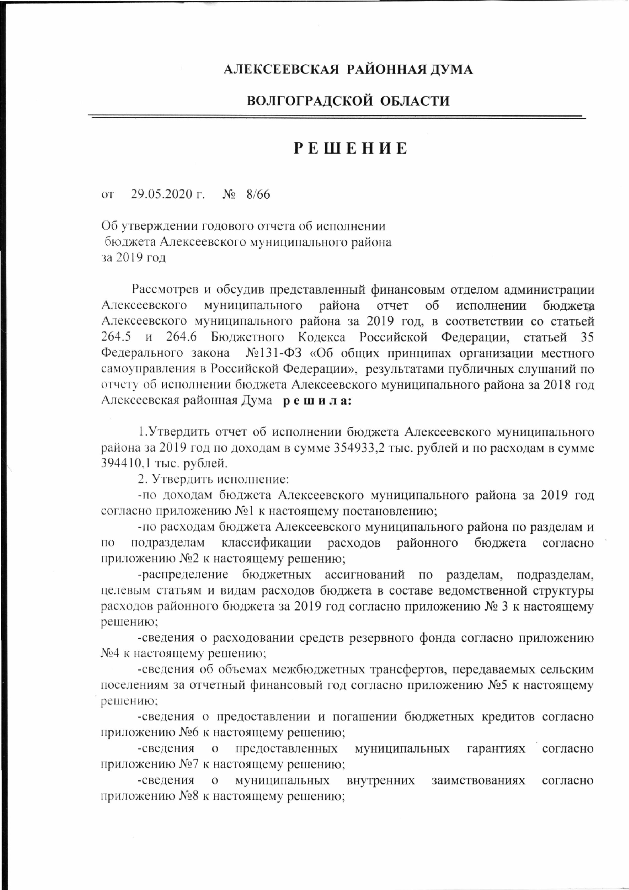

долга

-

сведения

о

структуре

муниципального

согласно

приложению

№9

к

настоящему решению;

сведения

-

о

доходах,

полученных

от

использования

муниципального

имущества согласно приложению №10 к настоящему решению;

-

сводные отчеты о выполнении муниципальных заданий по предоставлению

к настоящему решению;

муниципальных услуг согласно приложению №11

об

-

отчет

исполнении

муниципальных

целевых

программ

согласно

приложению №12 к настоящему решению;

-

отчет

об

исполнении

ведомственных

целевых

программ

согласно

приложению №13

к настоящему решению;

-

исполнение

консолидированного

бюджета

по

доходам

согласно

приложению №14 к настоящему решению;

согласно

-

исполнение

консолидированного

бюджета

по

расходам

приложению №15 к настоящему решению;

согласно

-

баланс

исполнения

консолидированного

бюджета

приложению

№16

к настоящему решению;

-

консолидированный отчет о финансовых результатах деятельности согласно

приложению №17 к настоящему решению;

-

консолидированный

отчет

о

движении

денежных

средств

согласно

приложению №18 к настоящему решению;

местного

-

отчет

о

расходах

и

численности

работников

органов

самоуправления

работников

муниципальных

учреждений

согласно

приложению

№19

к настоящему постановлению;

-

отчет

об

использовании

денежных

средств

дорожного

фонда

согласно

приложению №20 к настоящему решению;

-

пояснительную записку согласно приложению №21 к настоящему решению.

3

.

Опубликовать настоящее постановление в газете «Алексеевский вестник»

1

лава Алексеевского

Председатель Алексеевской

